信息与电子工程学院

实验报告

课程名称 程序设计基础实验
班 级
姓 名
学 号
指导教师



实验守则
- 遵守实验室各项规章制度，爱护实验室的仪器设备。
- 严格遵守操作规程，正确细心使用仪器设备，保证人身安全。
- 听从实验教师指导，掌握实验技能，努力完成课程所要求的实验内容。

实验报告要求
- 明确实验目的、要求，理解实验的原理，独立完成实验报告。
- 搞清实验的各个条件、所使用的仪器。写出每个实验的方法和具体操作步骤。
- 严谨求实的科学态度，详细记录实验数据和结果，并将实验所得的原始数据录入到相应的图表中。
- 认真整理、分析实验原始数据和结果、理论联系实际，查找理论根据，总结出正确的结论。
- 对实验中出现的故障现象进行分析，讨论故障的排除和避免问题，回答思考题、写出心得体会、建议新的实验方法思路。
- 实验报告要求书写工整、字迹清晰、图形曲线绘制准确，格式规范，条理清楚。

实验名称： 数组与字符串
姓名： 学号： 实验时间： 2024.11.18
同组人员： 无 指导教师： 成绩：
一、实验目的
（1）熟练掌握一维数组、二维数组的定义、初始化和输入输出方法。
（2）掌握字符数组和字符串函数的使用。
（3）掌握与数组有关的常用算法。

二、实验仪器设备
电脑
DEV C++

三、实验报告内容（原理、方法步骤、数据处理、结果分析、总结答思考题等）
1.编写程序，初始化矩阵a[4][5]，输出矩阵a的最大值和最小值及其所在的行号与列号

#include <stdio.h>

#define ROWS 4
#define COLS 5

int main()
{
long matrix[ROWS][COLS];
long min, max;
int i, j;
int iMin = 0, jMin = 0;
int iMax = 0, jMax = 0;

printf("Please input elements of Matrix (%d*%d):\n", ROWS, COLS);
for (i = 0; i < ROWS; i++)
{
for (j = 0; j < COLS; j++)
{
if (scanf("%ld", &matrix[i][j]) != 1)
{
printf("Invalid input! Please enter numbers only.\n");
return 1;
}
}
}

min = max = matrix[0][0];

for (i = 0; i < ROWS; i++)
{
for (j = 0; j < COLS; j++)
{
if (matrix[i][j] > max)
{
max = matrix[i][j];
iMax = i;
jMax = j;
}
if (matrix[i][j] < min)
{
min = matrix[i][j];
iMin = i;
jMin = j;
}
}
}

printf("\nMatrix:\n");
for (i = 0; i < ROWS; i++)
{
for (j = 0; j < COLS; j++)
{
printf("%5ld", matrix[i][j]);
}
printf("\n");
}

printf("\nMax element is %ld, located at position (%d,%d)\n",
max, iMax + 1, jMax + 1);
printf("Min element is %ld, located at position (%d,%d)\n",
min, iMin + 1, jMin + 1);

return 0;
}

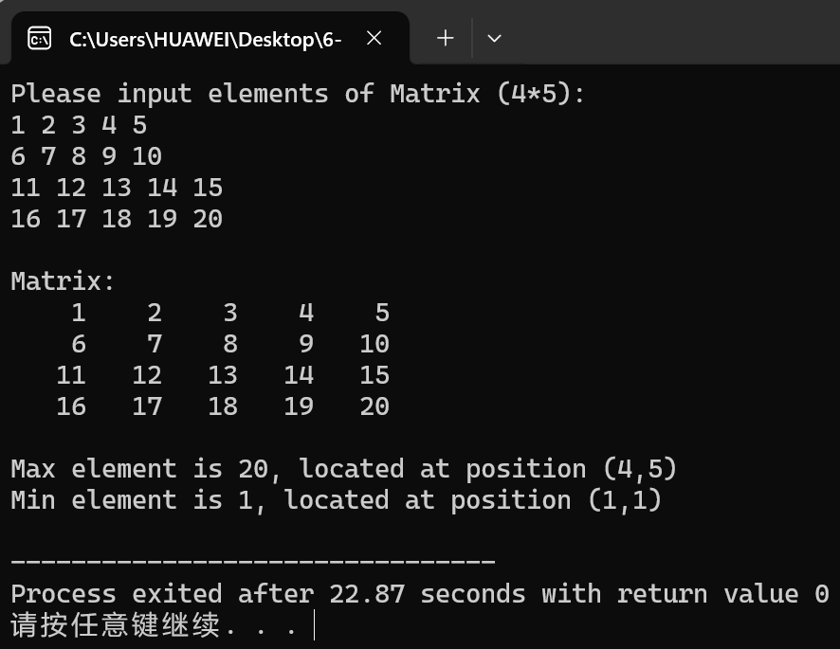

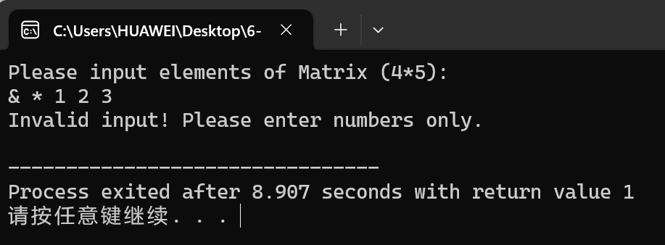

2．编写程序，在给定的字符串s中查找满足条件的字符x，删除该字符。要求初始化一个字符串s并输出该串，从键盘输入一个字符x，输出删除该字符后的字符串。

#include <stdio.h>
#include <string.h>

#define MAX_LENGTH 100

int main()
{
char s[MAX_LENGTH];
char x;
int i, j; // 循环变量
char temp[2]; // 用于读取要删除的字符

printf("请输入初始字符串：");
if (fgets(s, MAX_LENGTH, stdin) != NULL)
{
s[strcspn(s, "\n")] = 0;
}
printf("原始字符串为：%s\n", s);

// 输入要删除的字符
printf("请输入要删除的字符：");
if (fgets(temp, sizeof(temp), stdin) != NULL)
{
x = temp[0];
}

// 删除指定字符
for(i = 0, j = 0; s[i] != '\0'; i++)
{
if(s[i] != x)
{
s[j] = s[i];
j++;
}
}
s[j] = '\0';
printf("删除字符 '%c' 后的字符串为：%s\n", x, s);
return 0;
}

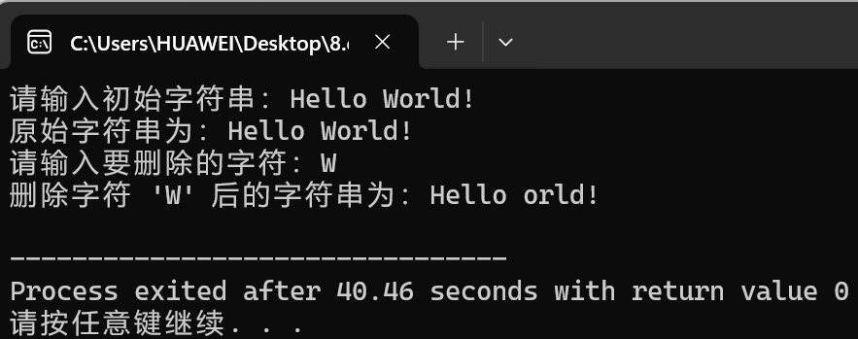

3.编写程序，输入字符串a和字符串b，在字符串a的第n个位置插入字符串b，输出原始字符串a和字符串b以及插入字符串b后的结果。例如，输入字符串a为"Hello，welcome to the CWorld!"，在下标5的位置上插入所输入的字符串b"LiuY"，输出结果为"Hello LiuY， welcome to the C World!"。

#include <stdio.h>
#include <string.h>

#define MAX_LEN 100

void insertString(char* str1, const char* str2, int pos)
{
int len1 = strlen(str1);
int len2 = strlen(str2);

// 保存pos位置后面的字符
char temp[MAX_LEN];
strcpy(temp, str1 + pos);

// 在pos位置插入str2
strcpy(str1 + pos, str2);

// 将原来pos后面的字符接上去
strcpy(str1 + pos + len2, temp);
}

int main()
{
char str1[MAX_LEN], str2[MAX_LEN];
int pos;

// 输入字符串a
printf("请输入字符串a: ");
gets(str1);

// 输入字符串b
printf("请输入要插入的字符串b: ");
gets(str2);

// 输入插入位置
printf("请输入要插入的位置(从0开始): ");
scanf("%d", &pos);

// 打印原始字符串
printf("\n原始字符串a: %s\n", str1);
printf("要插入的字符串b: %s\n", str2);

// 插入字符串
insertString(str1, str2, pos);

// 打印结果
printf("插入后的结果: %s\n", str1);

return 0;
}

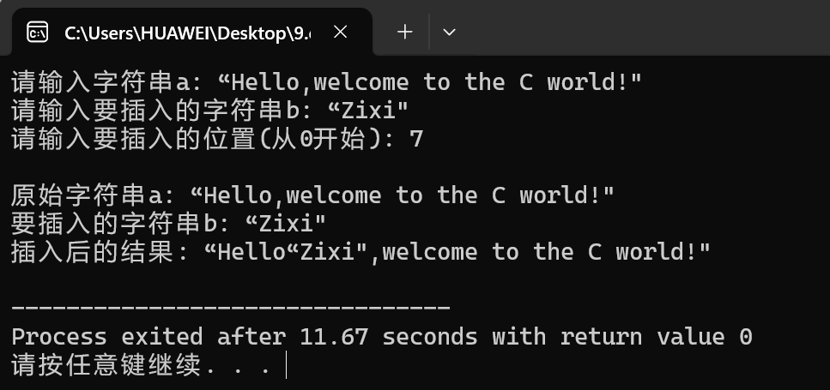

思考：
第一题用%ld代替%d可避免输入两位数的情况下只读取首位

